Zomerse salade met aardbeien en appel
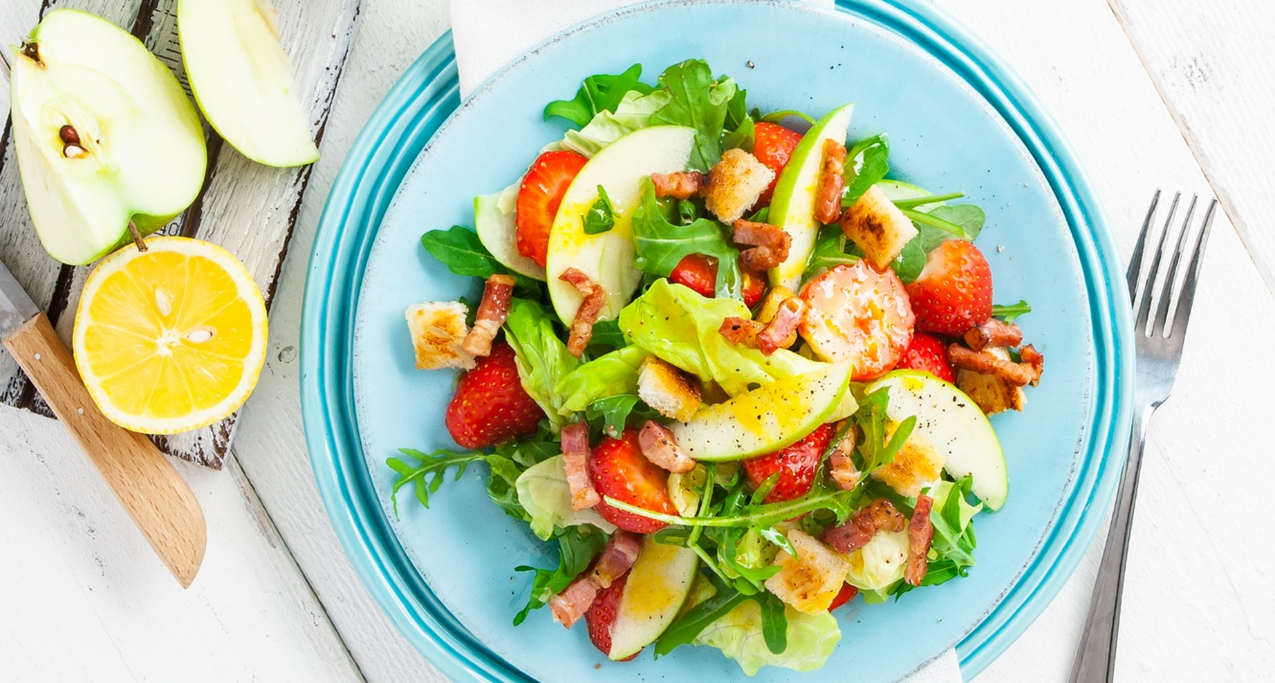
Ingrediënten 4 personen :
1 kg | sla
 | rucola
400 g | aardbeien
4 | groene appels
 | citroensap
4 el | croutons
100 g | spek
2 el | mosterd
1 el | balsamicoazijn
1 tl | honing
4 el | olijfolie

Bereidingswijze :
Was de krop sla, de appels en de aardbeien. Snij de appels in vieren, verwijder het klokhuis en snij de partjes in hele dunne plakjes. Besprenkel de plakjes met wat citroensap, zodat ze niet verkleuren. Verhit een droge koekenpan op het vuur en bak hierin de spekreepjes zachtjes uit in ca. 15 minuten .Meng alle ingrediënten voor de honing dressing met elkaar en maak op smaak met zout en peper. Verdeel de sla, rucola, aardbeien, appel en spekreepjes over vier borden en schep de dressing over de salade. Bestrooi de zomerse salade met aardbeien en appel met de croutons.

